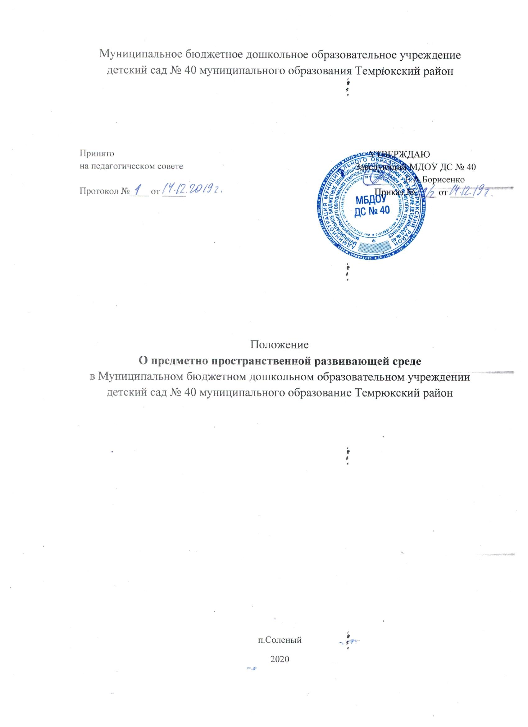

1. Общие положения.
1.1.Настоящее Положение разработано в соответствии с Федеральным законом «Об образовании в Российской Федерации» от 29 декабря 2012г. № 273-ФЗ, Приказом Министерства образования и науки РФ от 17 октября 2013 г. № 1155 «Об утверждении федерального государственного образовательного стандарта дошкольного образования» (Зарегистрировано в Минюсте РФ 14 ноября 2013 г. № 30384), Постановлением Главного государственного санитарного врача Российской Федерации от 15 мая 2013 г. № 26 г. Москва от «Об утверждении СанПиН 2.4.1.3049-13 «Санитарно- эпидемиологические требования к устройству, содержанию и организации режима работы дошкольных образовательных организаций» (Зарегистрировано в Минюсте России 29 мая 2013 г. № 28564),
Приказом Министерства образования и науки РФ от 30 августа 2013 г. № 1014 «Об утверждении Порядка организации и осуществления образовательной деятельности по основным общеобразовательным программам – образовательным программам дошкольного образования» (Зарегистрировано в Минюсте России 26.09.2013 № 30038).
1.2.Развивающая предметно-пространственная развиваюшая среда обеспечивает максимальную реализацию образовательного потенциала пространства МДОУ (группы, участка) и материалов, оборудования и инвентаря для развития детей дошкольного возраста в соответствии с особенностями каждого возрастного этапа, охраны и укрепления их здоровья, учѐта особенностей и коррекции недостатков их развития.
2.Требования к развивающей предметно-пространственной среде 2.1. Развивающая предметно-пространственная среда МБДОУ ДС КВ № 5 (группы, участка) должна обеспечивать возможность общения и совместной деятельности детей и взрослых (в том числе детей разного возраста), во всей группе и в малых группах, двигательной активности детей, а также возможности для уединения.
2.2. Развивающая предметно-пространственная среда МДОУ (дошкольной группы, участка) должна обеспечивать:
- реализацию различных образовательных программ, используемых в образовательном процессе МБДОУ;
- учѐт национально-культурных, климатических условий, в которых осуществляется образовательный процесс;
- учѐт возрастных особенностей детей.
2.3 Развивающая предметно-пространственная среда ДОУ (группы) должна быть:
- Содержательной
- насыщенной,
- трансформируемой,
- полифункциональной,
- вариативной,
- доступной
- безопасной.
1) Насыщенность среды должна соответствовать возрастным возможностям детей и содержанию Программы. Образовательное пространство ДОУ (группы, участка) должно быть оснащено средствами обучения (в том числе техническими), соответствующими материалами, в том числе, расходными: игровым, спортивным, оздоровительным оборудованием, инвентарѐм (в соответствии со спецификой Программы). Организация образовательного пространства и разнообразие материалов, оборудования и инвентаря (в здании и на участке) должны обеспечивать: игровую, познавательную, исследовательскую и творческую активность всех категорий воспитанников, экспериментирование с доступными детям материалами (в том числе с песком и водой); двигательную активность, в том числе развитие крупной и мелкой моторики, участие в подвижных играх и соревнованиях; эмоциональное благополучие детей во взаимодействии с предметно- пространственным окружением; возможность самовыражения детей.
Для детей раннего и младшего возраста образовательное пространство должно предоставлять необходимые и достаточные возможности для движения, предметной и игровой деятельности с разными материалами.
2) Трансформируемость пространства предполагает возможность изменений предметно-пространственной среды в зависимости от образовательной ситуации, в том числе от меняющихся интересов и возможностей детей.
3) Полифункциональность материалов предполагает: возможность разнообразного использования различных составляющих предметной среды, например, детской мебели, матов, мягких модулей, ширм и т.д.; наличие в ДОУ (в группе) полифункциональных (не обладающих жѐстко закреплѐнным способом употребления) предметов, в том числе, природных материалов, пригодных для использования в разных видах детской активности (в том числе в качестве предметов-заместителей в детской игре).
4) Вариативность среды предполагает: наличие в МДОУ (группе) различных пространств (для игры, конструирования, уединения и пр.), а также разнообразных материалов, игр, игрушек и оборудования, обеспечивающих свободный выбор детей; периодическую сменяемость игрового материала, появление новых предметов, стимулирующих игровую, двигательную, познавательную и исследовательскую активность детей.
5) Доступность среды предполагает: доступность для воспитанников, в том числе детей с ОВЗ и детей-инвалидов, всех помещений МДОУ, где осуществляется образовательный процесс; свободный доступ воспитанников, в том числе детей с ОВЗ и детей-инвалидов, посещающих ДОУ (группу), к играм, игрушкам, материалам, пособиям, обеспечивающим все основные виды детской активности; исправность и сохранность материалов и оборудования.
6) Безопасность предметно-пространственной среды предполагает соответствие всех еѐ элементов требованиям по обеспечению надѐжности и безопасности их использования.
3.Формирование предметно-пространственной среды МДОУ
3.1. МБДОУ ДС КВ № 5 самостоятельно выбирает и приобретает средства обучения, в том числе технические, соответствующие материалы (в том числе расходные), игровое, спортивное, оздоровительное оборудование, инвентарь в соответствии со спецификой Программы.

